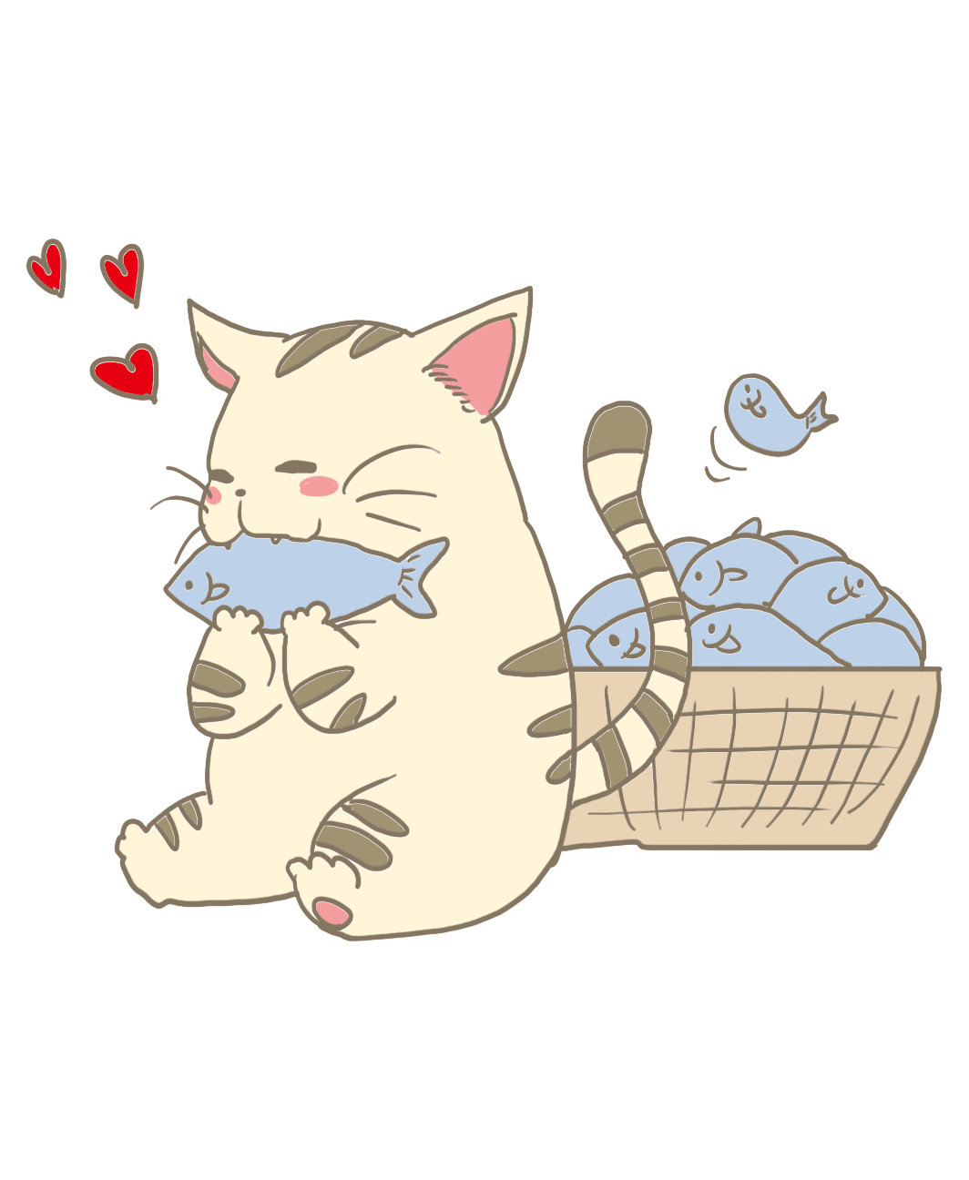
体重管理について

禁煙すると、基礎代謝が落ちるため、体重が2kg〜4kg程度増加します。また、禁煙により口さみしくなったり、食欲が増加したりすることで、さらに体重増加が助長されることがあります。ただし、これは毒によってやつれていたのが元に戻ったと考えましょう。
体重管理よりも、まずは禁煙を優先しましょう。減量が必要な方は、禁煙開始から6週間過ぎたあたりから下記の体重管理を行いましょう。
また、1度増えた体重は、長期間禁煙継続していると元に戻ってくることが多いと言われています。

毎日、1日1回は体重測定を行い記録しましょう
体重管理は、体重を気にすることからはじまります。全身を写す鏡があれば、毎日自分の体形を気にするようにしましょう。

規則正しい食生活を心がけましょう
多くの食材を使い、脂っこいものを控えましょう。外食をする場合は、
できるだけ定食のように品目の多いものを。ハンバーガーショップでは、ポテトをサラダに変える勇気を持ちましょう。

適度な運動を心がけましょう
毎日続けることの出来る簡単な運動を考えましょう。例えば、家事をしながらできるストレッチや、通勤時の早足ウォーキングなど、日常生活にいれても支障のでない程度の運動を取り入れます。

間食を工夫しましょう
禁煙すると、口さみしくなり、それを補うために間食が増えます。
干し昆布や梅干、フリスク、キシリトールガムなど、カロリーの低いものを選ぶようにしましょう。また、飲み物は、お茶や水、砂糖の入っていないコーヒーなどにし、ジュース、アルコールは飲み過ぎないようにしましょう。

